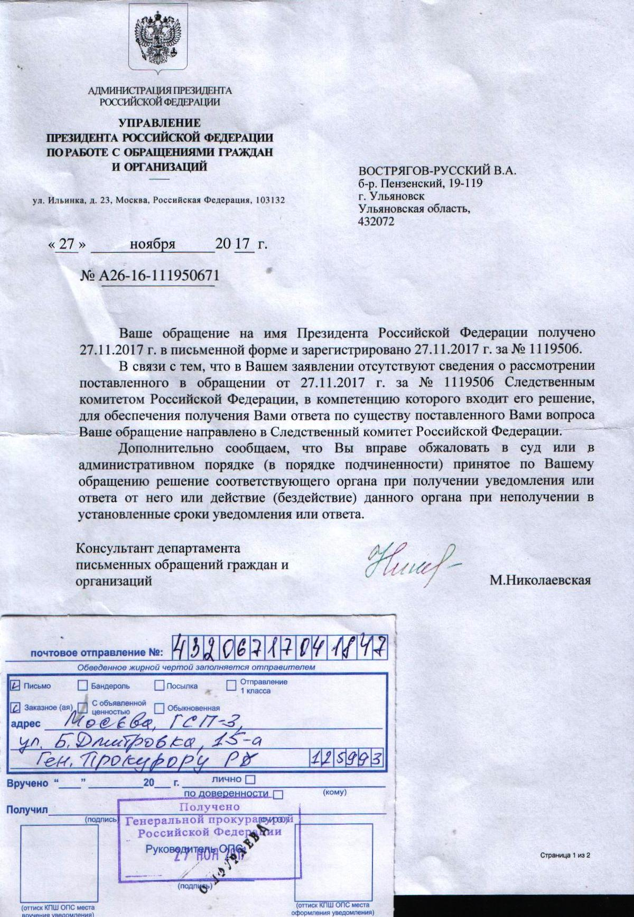
27 ноября 2017 года Президент РФ и Ген.Прокурор РФ УВЕДОМЛЕНЫ о том, что все депутаты Госдумы РФ 2016 года созыва ОБЪЯВЛЕНЫ «ВРАГАМИ Русского Народа».
В приложенных Обращениях Главы Русского Государства к Президенту и Ген.Прокурору РФ содержится Требование о возбуждении уголовного дела в отношении депутатов Госдумы РФ ЗАХВАТИВШИХ и УДЕРЖИВАЮЩИХ Законодательную Власть России.
Ссылка документов: https://yadi.sk/d/ggP9K6hc3Pp2qG

